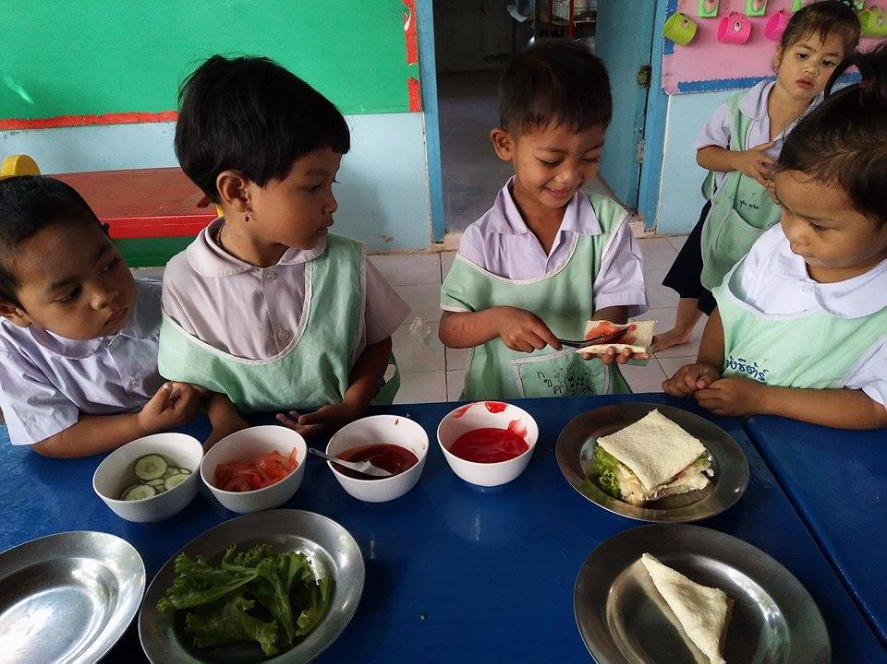
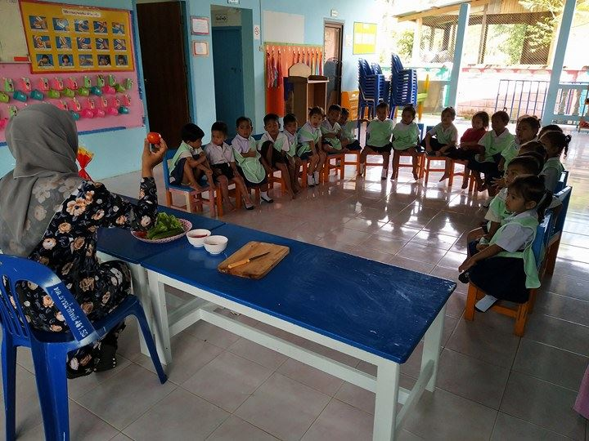
ศูนย์พัฒนาเด็กเล็กบ้านจาเราะซูซู
เปิดรับสมัครเด็กปฐมวัย ปีการศึกษา 2561
อายุ 2 ปี 6 เดือน ขึ้นไป
รับสมัครตั้งแต่วันนี้ ถึง 30 เมษายน 2561
ณ ศูนย์พัฒนาเด็กเล็กบ้านจาเราะซูซู
หลักฐานการสมัคร
- สำเนาสูติบัตร จำนวน 1 ฉบับ - สำเนาทะเบียนบ้านของเด็ก จำนวน 1 ฉบับ - สำเนาทะเบียนบ้าน,บัตรประชาชนพ่อ-แม่ จำนวน 1 ฉบับ - สมุดบันทึกสุขภาพเด็ก(หน้าฉีดวัดซีน)
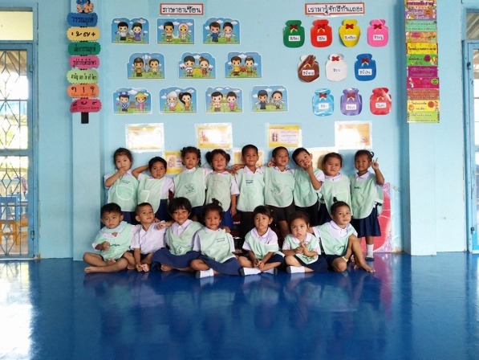
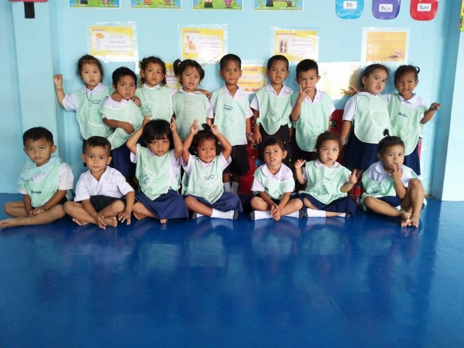
ติดต่อสอบถามรายละเอียดได้ที่
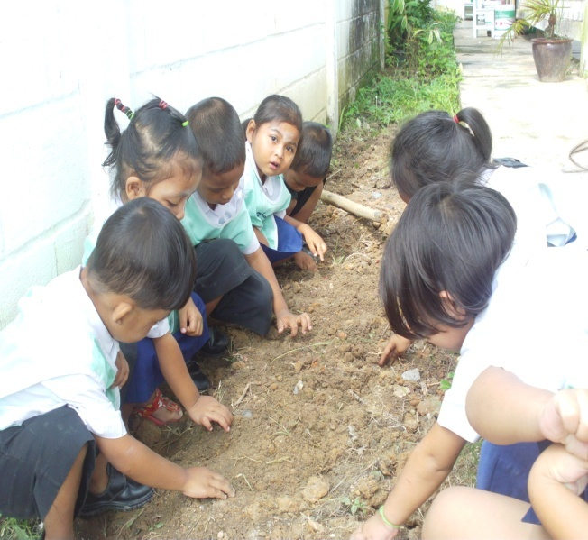
080-7070989,093-6652859,081-0921519,073-287111
